Сценарий развлечения «Планета Земля – наш общий дом»
Воспитатель Середа А.А.
Цель: формирование представления о том, что планета Земля - большом общий дом.
Задачи:
Образовательные:
-углубить представления детей о том, что планета Земля – это наш дом.
- познакомить дошкольников с праздником «День Земли».
- формировать представления о планете Земля,
- формировать представления о том, что Землю нужно беречь,
- привлечь детей к проблеме чистоты окружающей природы,
- формировать интерес к окружающему миру и экологическое сознание.
Развивающие:
- развивать познавательные способности детей,
- способствовать развитию нравственных качеств характера,
- способствовать развитию мышления, памяти, слуха,
Воспитательные:
- воспитывать чувство восхищения родной планетой,
- воспитывать стремление бережного отношения к природе, активного участия в деле защиты окружающей среды.
- воспитывать чувство принадлежности к сообществу землян,
- воспитывать чувство любви и уважительного отношения к своей Родине,
- воспитывать чувство сопричастности к праздникам своей страны.
Оборудование:
глобус
фонарик
картинки с изображением экологических знаков
мяч
«чёрный ящик»
набор животных
Видеоматериал:
Видеопрезентация «Земля - наш общий дом»
Ход мероприятия:
Ведущая: Дорогие ребята!
Много раз мы встречали праздники в этом зале,
Но такого мы ещё не видали.
Сегодня мы отмечаем «День Земли».
Мы речь свою ведём о том,
Что вся Земля – наш общий дом.
Наш добрый дом,
Просторный дом –
Мы все с рожденья в нём живём.
Ещё о том ведём мы речь,
Что мы должны наш дом сберечь.
Давайте докажем, что не зря
На нас надеется Земля!
А кто из вас знает, что такое Земля? (ответы детей) Это не только горсть почвы, на которой мы сажаем растения, это большая планета (показывает руками) под названием Земля, а это (показывает глобус) - макет планеты Земля - глобус. Над Землёю всегда светит яркое солнце (светит фонариком). Земля такая большая, что если где-то идёт снег, то в это время в другом месте светит солнышко и люди купаются в реке или море; кто-то ложится спать, потому что у них наступает ночь, а в это время кто-то уже просыпается и собирается в школу или детский сад, потому что у них уже утро. Как вы уже знаете, земля вращается (крутится) (показывает). Повернётся она вокруг себя – вот и прошёл день. За один день, ребята, происходит много событий: люди спешат на работу, на отдых, засеивают поля, собирают урожай, играют в футбол, плавают в бассейне, рисуют картины, играют на инструментах, летят птицы по своим делам, ползут букашки в свои норки. Все заняты своими делами. Земля - это большой дом, где живём и мы с вами, и многие-многие люди, каждый в своём государстве.
Презентация видеоматериала "Земля - наш общий дом"

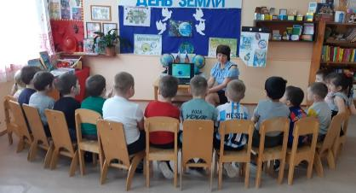

Ведущая:. Я поздравляю вас с "Днём Земли" и предлагаю провести его весело и с пользой для себя.
А для начала ответьте на вопрос: Какие цвета преобладают на глобусе (синий, белый, зелёный)
Что можно увидеть на планете земля? (горы, моря, реки, леса).
Ведущая:
Правильно. На нашей планете много лесов и полей. Сейчас я проверю, как вы знаете правила поведения в лесу. Давайте поиграем в игру: «Если я приду в лесок». Я буду говорить вам свои действия, а вы отвечайте. Если я буду поступать хорошо, говорим «ДА», если плохо, то «НЕТ». Если я приду в лесок и сорву ромашку? (нет) Если съем я пирожок и выброшу бумажку? (нет) Если хлебушка кусок на пеньке оставлю? (да) Если ветку подвяжу, колышек поставлю? (да) Если разведу костёр, а тушить не буду? (нет) Если сильно насорю и убрать забуду? (нет) Если мусор уберу, банку накопаю? (да) Я люблю свою природу, я ей помогаю! (да)

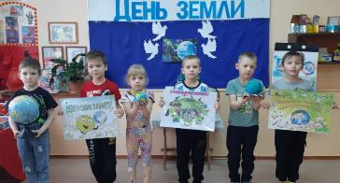

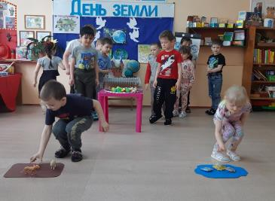
Ведущая : Молодцы ребята! Вы хорошо знаете, что можно и чего нельзя делать на прогулке в лесу и на реке. А теперь , ответьте на вопрос:
- Кто живет на земле? (животные, растения и т.д.)
- Правильно. А сейчас я предлагаю поиграть в игру «Вода — суша»
(На столе стоят фигурки разных животных, рыб и морских обитателей по количеству игроков. На ковре ведущая раскладывает 2 игровых поля с картона – голубого цвета (это вода) и коричневого цвета (это - суша). Дети становятся в 2 команды. По сигналу они берут любую фигурку и несут на то игровое поле, где этот обитатель живет: в море или на суше. Когда команды выполнили задание, ведущая и другие дети проверяют, правильно ли игроки расставили фигурки.)
Ведущая: - Ребята, воздух, земля, вода и солнце. Это все, без чего нет жизни на нашей планете Земля. Природу нужно беречь и охранять.
Чтобы все знали, как правильно вести себя на природе, люди придумали специальные знаки.
Ведущая : Молодцы ребята! Вы хорошо знаете места обитания животных на Земле.
-Скажите, для чего человеку нужны уши?
-Правильно, чтобы слышать звуки. Сейчас мы с вами будем слушать звуки природы и угадывать, кто их издаёт.
Ведущая : (держит в руках мяч в виде земного шара) Ребята, что у меня в руке?
Ведущая :. Становитесь в круг. Я буду бросать вам шар, и задавать вопросы, а вы постарайтесь правильно на них ответить. Заодно я узнаю, как много вы знаете о Земле.
Вопросы:
- Кто живет на земле? (животные, насекомые, цветы т.д.)
- Кто живет под землей? (червяки, кроты, жуки т.д)
- Кто летает над Землей? (птицы, насекомые)
- Когда на улице светло? (днем)
- Зачем нужна вода? (пить, купаться, поливать растения т.д )
- Для чего нужен воздух? (необходим для дыхания)
- Что за трава, которую и слепые знают? (Крапива.) -Дерево, символ нашей Родины. (Береза.)
-Что делают пчелы? (собирают нектар)
-Какие грибы растут под берёзой?(Подберёзовики.)
-Сильный ветер со снегом.(Метель.)
-Самое пугливое животное.(Заяц.)
-Пушной зверёк, который живёт в дупле?(Белка.)
-Самое неуклюжее и косолапое животное?(Медведь.)
-Прибор для измерения температуры?(Термометр.)
-Какое животное больше похоже на человека?(Обезьяна.)
-Кто такой гиппопотам?(Бегемот.)
- Царь зверей.(Лев.)
- Король пустыни.(Верблюд.)
- «Разлинованная лошадка».(Зебра.)
- Самое высокое животное на земле.(Жираф.)
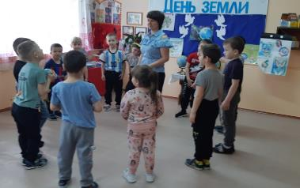
Ведущая : Вы ребята молодцы, на вопросы ответили правильно..Наверное вам волшебный шарик помог. А загадки вы отгадывать умеете?
Ведущая: А сейчас мы это проверим! Попробуй угадай мои загадки (начинает задавать загадки):
Ни начала, ни конца, ни затылка, ни лица,
Но знают все: и млад, и стар, что она огромный шар. (Земля)
Это что за потолок?
То он низок, то высок,
То он сер, то беловат,
То чуть-чуть голубоват.
А порой такой красивый –
Кружевной и синий – синий ( Небо)
Живою может быть и мертвой,
И жидкою и очень твердой…
Таится может в небесах
И в глубине земли скрываться,
И испарятся на глазах,
И тут же снова появляться! (Вода)
В небесах летают мишки,
Крокодилы и мартышки.
В небесах бегут олени,
Волки, зайцы и тюлени.
В небесах плывут слоны
Небывалой красоты.
Там, вверху течет река
Это, детки, (облака).
Всем оно нам нравится,
Без него мы плачемся
А едва появится –
Взгляд отводим, прячемся:
Уж очень оно яркое
И жаркое – прежаркое.(Солнце)
Кто не ведает границ?
Кто летит быстрее птиц?
Он то грозен, то мятежен,
То как пух весенний нежен.
Кто свободней всех на свете?
Догадались? Это...(ветер)
Ведущий: С загадками вы справились легко, а вот что спрятано в этом «чёрном ящике» отгадайте.
(Зачитываются высказывания об отходах. Задача детей- попытаться понять, что лежит в ящике.)
1. Много игрушек сделано из нее.
• Она бывает разноцветной и ее очень трудно сломать.
• Предметы из нее мало весят.
• При поджигании плохо пахнет и много черного дыма.
• Сама по себе в природе не разлагается. (Пластмасса).

2. Ее изобрели китайцы.
• У нас ее получают из дерева.
• Она легко горит.
• Из нее получается очень много мусора.
• На ней обычно рисуют и пишут.(Бумага).

3. Его делают из песка.
• Чаще всего оно прозрачное.
• Когда падает, оно разбивается.
• Если его нагреть, оно становится тягучим.
• Брошенное в лесу, оно может стать источником пожара.(Стекло).

Ведущий : Молодцы ребята! Вы правильно ответили на вопросы, успешно справились с загадками, хорошо знаете, что можно и чего нельзя делать на прогулке в лесу и на реке. Конечно, губить деревья, разорять птичьи гнезда, ловить насекомых, рвать грибы с корнем, разрушать муравейники, шуметь в лесу, особенно в период размножения птиц и животных, бросать мусор в реку- все это не допустимо! Я уверена, что вы не принесете вреда природе. Наша земля - это горы, реки, леса, моря, люди, животные. Земля - это наш общий большой дом, в котором человек – хозяин. А хозяин всегда должен быть добрым и заботливым.
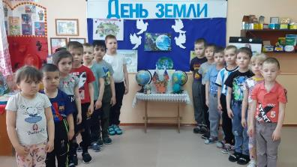

Предлагаю вам сделать подарок для нашей прекрасной планеты, нарисовать портрет Земли.
